
ĐẠI HỌC KINH TẾ THÀNH PHỐ HỒ CHÍ MINH
TRƯỜNG CÔNG NGHỆ VÀ THIẾT KẾ
KHOA CÔNG NGHỆ THÔNG TIN KINH DOANH


BÀI TẬP CÁ NHÂN BUỔI 2: HTML & CSS

Giảng viên hướng dẫn | : TS. Nguyễn Mạnh Tuấn
Môn học | : Phát triển ứng dụng TMĐT
Họ và tên | : Trương Thanh Phong
MSSV | : 31241024967

TP. Hồ Chí Minh, ngày 02 tháng 11 năm 2026

I. Rà soát bài Buổi 1 và xác định nội dung cần cải thiện

1. Phạm vi kế thừa và sử dụng AI
Bài tiếp tục phát triển Phong Select từ buổi 1, tập trung vào danh sách bốn phụ kiện góc làm việc và menu điều hướng. Giữ tên, giá và hình SVG của bàn phím K75, chuột M2, tai nghe H1 và giá đỡ L3. Website tham khảo lịch sử của buổi 1 là Lazada Việt Nam. Bài buổi 2 thực hành HTML/CSS, chưa bổ sung giỏ hàng, thanh toán hoặc sắp xếp sản phẩm bằng JavaScript.
Yêu cầu hỗ trợ tiêu biểu: “Hãy rà soát và hoàn thiện bài tập của tôi lần cuối [...] dựa trên cách trình bày bài mà tôi gửi để trình bày bài nộp”. AI hỗ trợ đối chiếu đề, mã, ảnh và kết quả kiểm tra; báo cáo ghi đúng phần đã chạy. Nhật ký tác vụ và các điều chỉnh nằm ở phụ lục.

2. Những điểm cần cải thiện từ bản buổi 1
STT | Điểm quan sát trong bản cũ | Hướng hoàn thiện
1 | Menu có liên kết trực tiếp; danh sách sản phẩm là div chứa article. | Dùng ul/li cho tập hợp; giữ article cho từng sản phẩm.
2 | Tên class plan-details chưa sát nội dung; h3 chưa có class riêng. | Đổi sang product-details và thêm product-title.
3 | CSS chính ở gốc; chưa theo cấu trúc thư mục của bài thực hành. | Liên kết css/style.css; giữ tệp cũ qua @import để tương thích.
4 | Thẻ mở thông tin nhưng chưa có liên kết tới hình lớn. | Thêm bốn liên kết SVG thật, kèm hover và focus-visible.
5 | Chữ thông tin giá phụ 11 px; padding nội dung chưa thống nhất. | Tăng phần thông tin giá phụ lên 12 px; padding 24/23/22 px theo màn hình.
Đây là các điểm hoàn thiện cấu trúc và trình bày. Bản cũ đã có HTML có ngữ nghĩa, CSS, Grid và bộ lọc hoạt động; dùng div hoặc đặt CSS ở gốc không tự động là lỗi làm website không chạy.

II. Sửa và cải thiện giao diện cũ

1. Củng cố HTML5 có ngữ nghĩa
Header chứa nhận diện; nav chứa menu; main là nội dung chính; section nhóm nội dung có tiêu đề; article biểu diễn từng sản phẩm; footer là phần kết. Một h1 cho chủ đề, h2 cho khu vực và h3 cho tên mặt hàng. Menu và danh sách sản phẩm được biểu đạt bằng ul/li.
<ul id="product-grid" class="product-grid" role="list">
<li class="product-item" data-category="input">
<article class="product-card" aria-labelledby="ten-keyboard">
<!-- Ảnh, tên, giá và phần thông tin của bàn phím K75 -->
<h3 class="product-title" id="ten-keyboard">Bàn phím cơ K75</h3>
</article>
</li>
</ul>
Đoạn trên rút gọn phần nội dung để minh họa quan hệ cha con. Mã thực có ảnh với src tương đối, alt mô tả đúng SVG và kích thước dự trữ chỗ. Details/summary mở thông tin tại chỗ; liên kết Xem hình lớn mở SVG thật ở tab mới, có thông tin hỗ trợ tên sản phẩm và rel phù hợp.

2. Liên kết CSS ngoài và bảo toàn bộ lọc
<link rel="stylesheet" href="css/style.css">
CSS chính nằm trong css/style.css. Trang không tải thêm framework hoặc font ngoài. style.css ở gốc chỉ giữ @import tương thích đường dẫn cũ. Đã kiểm tra tải CSS qua máy chủ cục bộ và khi mở trực tiếp index.html bằng file://.
Sau khi thêm li, Grid item là .product-item. Vì vậy selector lọc phải ẩn cả li thay vì chỉ article bên trong. Kiểm tra nhóm Âm thanh xác nhận còn đúng tai nghe H1, nhãn “1 sản phẩm” và thẻ nằm tại ô đầu, không giữ ô trống từ các mục đã ẩn.
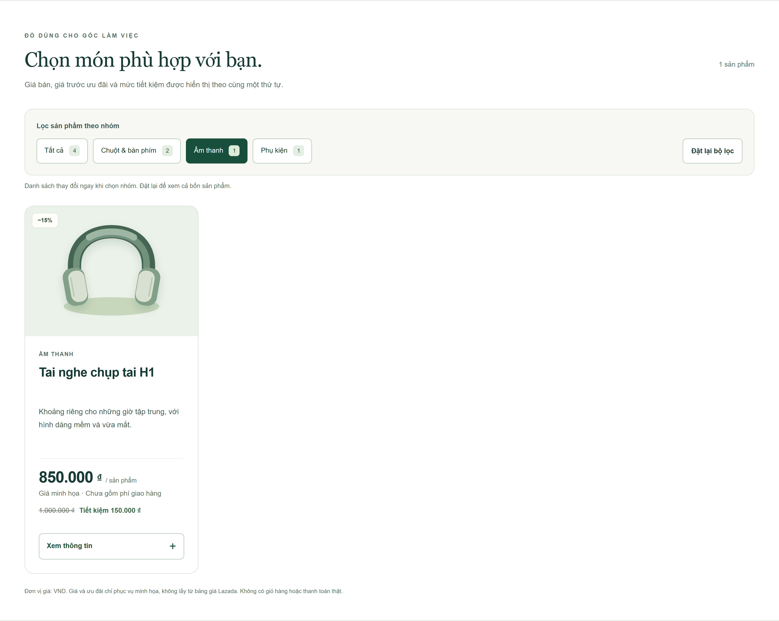
Hình 1: Kết quả lọc nhóm Âm thanh trong lượt kiểm tra ngày 02/11/2026

3. So sánh thẻ sản phẩm trước và sau
Hai ảnh được chụp lại ngày 02/11/2026 từ bản buổi 1 được giữ nguyên và bản buổi 2, cùng độ rộng 390 px và cùng trạng thái mở thông tin. Thay đổi quan sát gồm liên kết Xem hình lớn, thông tin giá phụ và khoảng đệm nội dung.
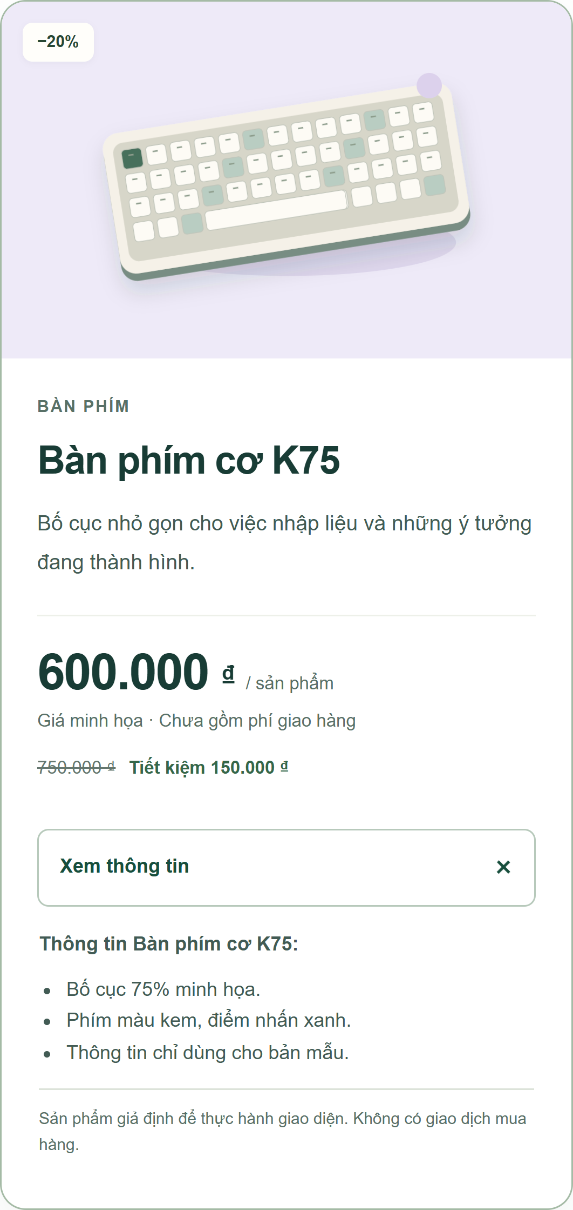  Trước buổi 1 | 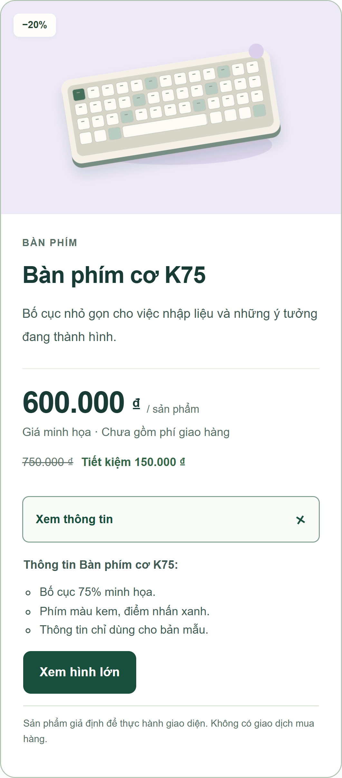  Sau buổi 2
Hình 2: Cùng thẻ bàn phím ở độ rộng 390 px và cùng trạng thái mở thông tin
Bốn sản phẩm và phép tính giá giữ nguyên: K75 600.000đ, M2 360.000đ, H1 850.000đ, L3 240.000đ. Đây là dữ liệu giả định phục vụ bài giao diện, không phát sinh giao dịch mua hàng.

III. CSS Selector và Box Model

1. Selector và kích thước thẻ sản phẩm
Kiểu selector | Ví dụ trong mã | Phạm vi
Element | body, img | Phần tử cùng tên
Class | .product-title, .product-content | Phần tử có class tương ứng
Descendant | .product-card .product-image-link | Liên kết ảnh nằm bên trong thẻ sản phẩm
.product-card {
width: 100%; margin: 0; padding: 0;
border: 1px solid var(--line); border-radius: 16px;
}
.product-content { padding: 24px; }
.product-title {
min-height: 60px; font-size: 22px; line-height: 1.35;
margin: 0 0 12px;
}
Quy tắc toàn cục dùng box-sizing:border-box. Margin tạo khoảng bên ngoài phần tử; padding tạo khoảng bên trong viền. Trong bài, padding 24 px thuộc .product-content, không phải .product-card. Khoảng giữa các card là gap của Grid; tiêu đề tạo khoảng dưới bằng margin-bottom:12px.
Thành phần tại 1366 px | Số đo kiểm tra lại
Thẻ ngoài .product-card | Rộng 305 px; viền 1 px mỗi bên; padding/margin 0
Khối .product-content | Rộng 303 px; padding 24 px mỗi bên; vùng chữ 255 px
Khoảng cách và góc bo | Grid gap 20 px; border-radius thẻ 16 px
Quan hệ kích thước ngang: 305 = 1 + 303 + 1 và 303 = 24 + 255 + 24. Border-box bao gồm padding và viền trong kích thước khai báo, không bao gồm margin. Ở màn hình không quá 1100 px, padding nội dung là 23 px; không quá 580 px là 22 px. Cần đọc media query trước khi dự đoán tác động của một thay đổi.

2. Định dạng tên giá và liên kết
Tên dùng .product-title; giá hiện tại dùng .price-value, chữ đậm và chữ số dễ đối chiếu. Phần thông tin giá phụ được tăng từ 11 px lên 12 px. Giá cũ được gạch ngang, phần tiết kiệm được ghi rõ; cả bốn bộ giá đã được đối chiếu với products.json trong lượt kiểm tra mới.

3. Hover focus và phản hồi bàn phím
Liên kết Xem hình lớn có nền xanh, đổi màu khi hover và transition 180 ms. Khi dùng bàn phím, focus-visible tạo viền 3 px, offset 4 px. Outline không chiếm thêm chỗ trong Box Model. Khi người dùng giảm chuyển động, transition được tắt.
.product-card .product-image-link:hover {
background-color: var(--accent-hover);
border-color: var(--accent-hover);
}
.product-card .product-image-link:focus-visible,
.product-details summary:focus-visible {
outline: 3px solid #81520c;
outline-offset: 4px;
}
Hover phản hồi vị trí con trỏ; focus là trạng thái phần tử đang nhận tương tác bàn phím. Focus-visible được trình duyệt áp dụng khi cần hiển thị dấu focus. Đã dùng Enter mở phần thông tin, Tab đến liên kết và Enter mở đúng SVG ở tab mới.
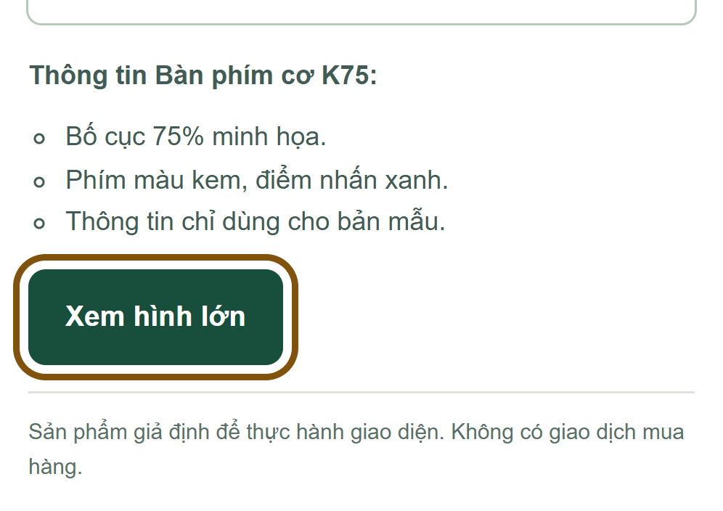
Hình 3: Viền focus của liên kết Xem hình lớn khi thao tác bằng bàn phím
Màu nền bình thường của liên kết là #174e3c, khi hover là #103b2e. Phép thử kiểm tra màu, transition và outline thực tế; không suy từ ảnh này rằng toàn bộ website đã đạt một chuẩn khả năng tiếp cận.

IV. Thực hành Flexbox

1. Căn chỉnh menu điều hướng
Menu dùng .main-nav-list làm phần tử cha Flexbox, ba li trực tiếp là các flex item. Với hướng row của trang, justify-content căn theo trục ngang; align-items căn theo trục vuông góc. Gap tạo khoảng giữa các hàng và cột; flex-wrap cho phép xuống dòng.
.main-nav-list {
display: flex; flex-wrap: wrap;
justify-content: flex-end; align-items: center;
gap: 8px 24px;
margin: 0; padding: 0; list-style: none;
}
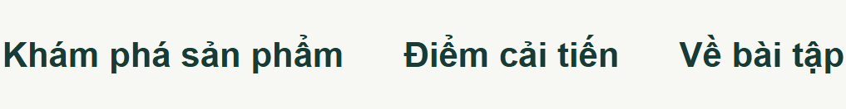
Hình 4: Menu điều hướng sau khi tổ chức thành danh sách Flexbox

2. Thử thay đổi các thuộc tính căn chỉnh
Ở cùng vùng menu rộng 620 px, flex-start gom item về đầu; space-between phân phối thêm khoảng trống giữa các item. Gap vẫn là mức khoảng cách tối thiểu, không nhất thiết bằng toàn bộ khoảng trống cuối cùng.
Hình 5: Thử justify-content space-between trên menu rộng 620 px
Để thấy rõ align-items, khung thử được đặt cao 100 px. Ba item cao 44 px: flex-start đặt mép trên ở 0 px; flex-end đặt mép trên ở 56 px. Các style thử được gỡ sau khi chụp; cấu hình cuối vẫn align-items:center.
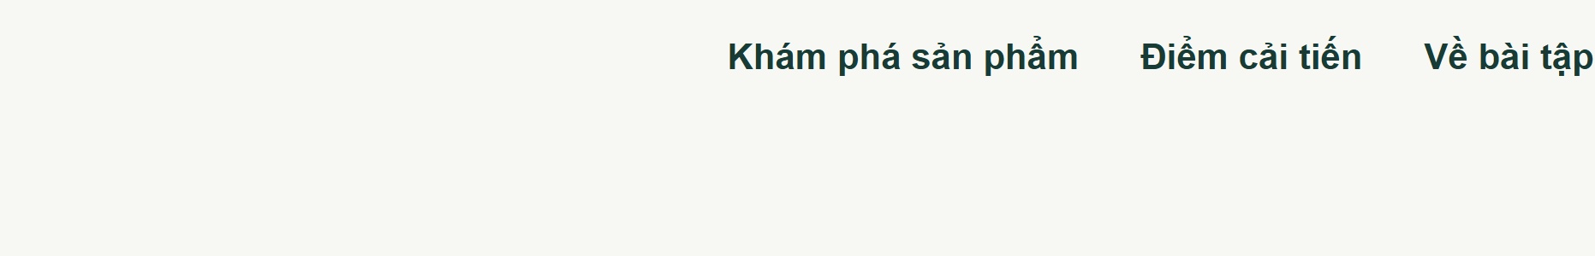
Hình 6: Thử align-items flex-start trong khung cao 100 px
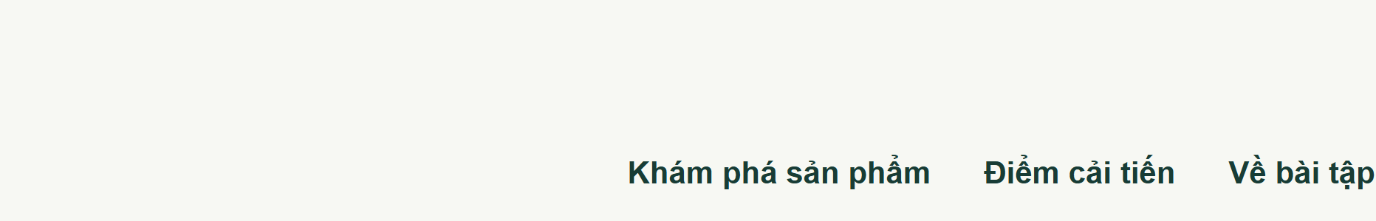
Hình 7: Thử align-items flex-end trong cùng khung

V. Chỉnh bố cục danh sách bốn sản phẩm bằng CSS Grid
Danh sách kế thừa bốn sản phẩm, dùng Grid để căn các cột đều nhau. Bản cuối có 4 cột trên desktop, 2 cột ở vùng trung gian và 1 cột trên màn hình nhỏ. Đã thử riêng cấu hình 2 và 3 cột, sau đó trả về bố cục cuối.
.product-grid {
display: grid;
grid-template-columns: repeat(4, minmax(0, 1fr));
gap: 20px;
}
@media (max-width: 1100px) {
.product-grid { grid-template-columns: repeat(2, minmax(0, 1fr)); }
}
@media (max-width: 580px) {
.product-grid { grid-template-columns: minmax(0, 1fr); }
}
Repeat lặp định nghĩa cột, 1fr chia phần không gian còn lại, minmax(0,1fr) cho phép cột co lại thay vì bị nội dung dài ép rộng. Gap tạo khoảng giữa các track. Ảnh dùng object-fit:contain để giữ đủ hình minh họa; cover cũng giữ tỷ lệ nhưng có thể cắt bớt hình để lấp khung.
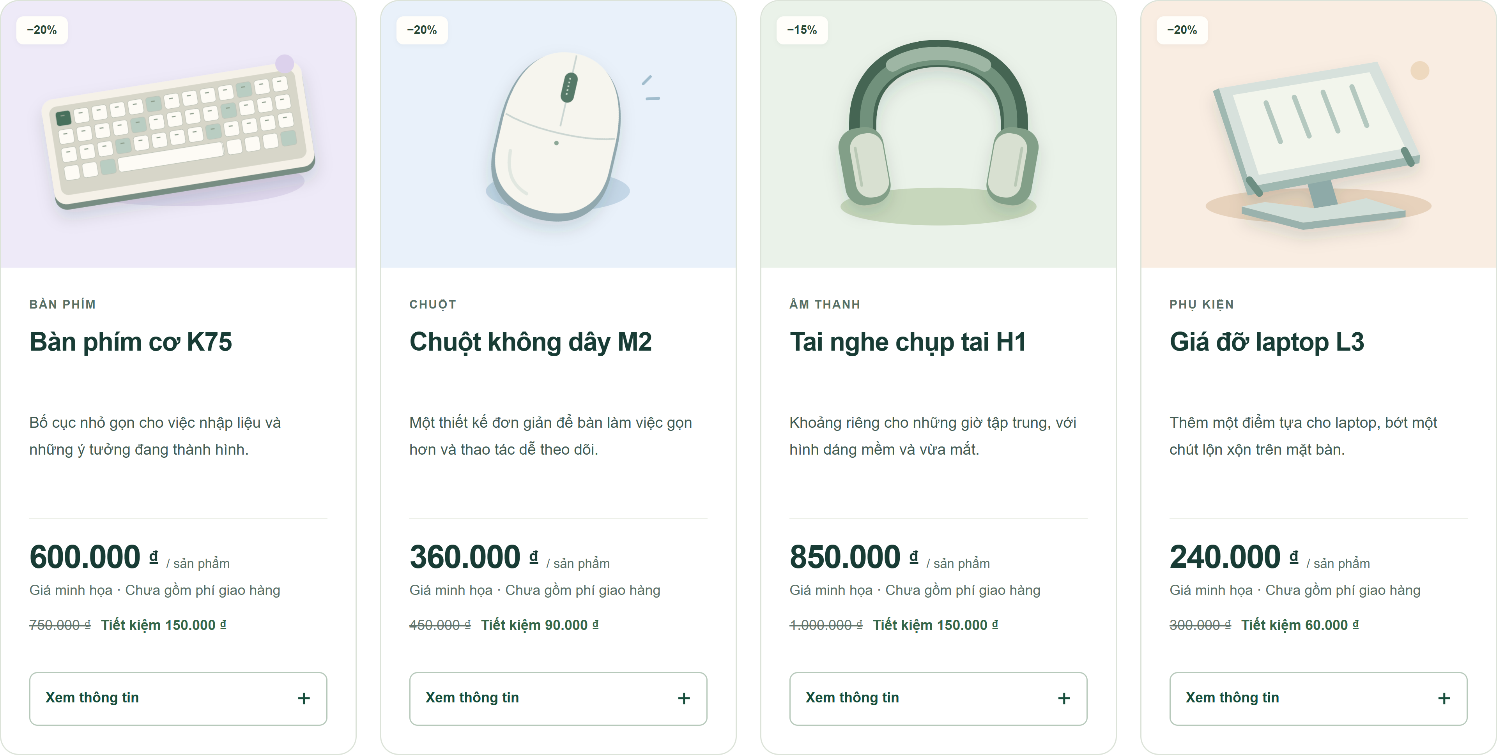
Hình 8: Bố cục cuối với bốn cột tại độ rộng 1366 px
Thử 2 cột tạo hai hàng, mỗi hàng hai thẻ; thử 3 cột tạo một hàng ba thẻ và một hàng một thẻ. Khi tạm thay display:grid bằng display:block, bốn item xếp dọc. Thử nghiệm này thay cơ chế bố cục, không làm mất nội dung hoặc ảnh.

VI. Kiểm tra giao diện và ghi nhận cách sửa
Lượt rà soát mới ngày 02/11/2026 chạy trên Windows, Chrome 156.0.8078.79, Playwright, qua HTTP cục bộ và file://. Kết quả: 106 kiểm tra, 106 đạt, 0 thất bại; không ghi nhận lỗi HTTP/request/JavaScript trong lượt chạy. Log mới được lưu riêng, không đổi ngày của kết quả lịch sử 27–28/10.
Nhóm kiểm tra | Số lượt | Kết quả
Bố cục và ảnh/fragment ở 10 độ rộng | 20 | Đúng cột, không tràn ngang, ảnh và đích liên kết hợp lệ
Bốn lựa chọn bộ lọc ở 10 độ rộng | 40 | Đúng tập sản phẩm và nhãn đếm
Đặt lại bộ lọc | 10 | Khôi phục bốn thẻ
Vị trí sau lọc, ngữ nghĩa và CSS ngoài | 3 | Không giữ ô trống; một h1/main; CSS đúng đường dẫn
Details, SVG, hover/focus và tab mới | 15 | Mở/đóng và liên kết hoạt động
Bộ lọc/reset bằng bàn phím | 2 | Mũi tên và Enter hoạt động
Box Model và bốn bộ giá | 5 | Đúng computed style và phép tính giá
Grid, justify-content, align-items và bỏ Grid | 7 | Kết quả phù hợp cấu hình thử
Reduced-motion và mở trực tiếp tệp | 4 | Ảnh/CSS/filter/reset hoạt động; tắt transition
Các độ rộng đã thử: 1366/1101 px có 4 cột; 1100/1024/768/581 px có 2 cột; 580/390/375/320 px có 1 cột. Ba độ rộng đề gợi ý là 1366, 768 và 390 px đều nằm trong lượt kiểm tra.
Điều chỉnh đã thực hiện trong bản buổi 2: tăng chữ thông tin giá phụ lên 12 px và chuyển selector lọc sang .product-item để ẩn đúng Grid item sau khi thêm li. Kết quả được đối chiếu trên mã và trình duyệt. Năm mươi bảy tệp của bản buổi 1 được kiểm SHA-256 và giữ nguyên.
Các thao tác sửa và kiểm thử trong hồ sơ hỗ trợ do trợ lý thực hiện. Yêu cầu sinh viên tự sửa một điểm chưa được ghi thay là đã hoàn tất; phiếu ở phụ lục để người học điền sau khi tự thao tác. Chưa kiểm tra thiết bị thật, Safari/Firefox, trình đọc màn hình hoặc toàn bộ WCAG.

VII. Trả lời bảy câu hỏi kiểm tra kiến thức
Bảng 1: Câu trả lời dựa trên mã nguồn Phong Select
STT | Câu hỏi | Câu trả lời
1 | Những phần tử HTML5 nào được dùng và vì sao? | Header nhận diện, nav điều hướng, main nội dung chính, section nhóm có tiêu đề, article cho từng sản phẩm, footer phần kết. Ul/li biểu đạt menu và danh sách; h1/h2/h3 theo thứ bậc. Img/alt mô tả ảnh; a điều hướng; details/summary mở thông tin.
2 | Margin khác padding như thế nào? | Margin nằm bên ngoài, padding nằm bên trong viền. .product-content có padding 24 px ở desktop; .product-title có margin-bottom 12 px. Thẻ ngoài rộng 305 px gồm hai viền 1 px và khối trong 303 px; khối trong còn 255 px sau hai padding 24 px.
3 | Flexbox dùng ở đâu? Hai thuộc tính căn trục có tác dụng gì? | .main-nav-list là cha Flexbox. Justify-content:flex-end căn về cuối trục chính; align-items:center căn giữa theo trục vuông góc. Với row trong trang, hai trục là ngang và dọc. Gap:8px 24px tạo khoảng hàng/cột; mobile có quy tắc riêng.
4 | Grid khác Flexbox thế nào? Vì sao dùng Grid? | Flexbox tập trung bố trí theo một chiều; Grid định nghĩa hàng và cột. Menu phù hợp Flexbox. Danh sách sản phẩm dùng Grid để chia các cột đều và đổi số cột theo viewport; bản cuối dùng 4/2/1 cột.
5 | Nếu bỏ display:grid thì sao? | Nếu không có display khác thay thế, ul trở về khối thông thường; các li xếp dọc. Grid-template-columns không còn chia cột và gap không còn tạo khoảng Grid. Thử display:block tạm thời đã xác nhận điều này.
6 | Vì sao ảnh sản phẩm cần alt? | Alt cung cấp văn bản thay thế khi không xem được hình hoặc dùng trình đọc màn hình. Ảnh K75 được mô tả theo đúng SVG, tránh quảng cáo hoặc thông số không thể hiện. Ảnh chỉ trang trí có thể dùng alt rỗng theo ngữ cảnh.
7 | Một đề xuất AI đã được kiểm tra hoặc điều chỉnh? | Đề xuất thêm ul/li được đối chiếu với bộ lọc CSS. Sau khi li trở thành Grid item, selector ẩn dùng .product-item thay vì chỉ article. Kiểm tra nhóm Âm thanh xác nhận đúng một thẻ tại ô đầu, không để ô trống. Đây là kiểm chứng trong phiên hỗ trợ; phần tự làm cần người học tự ghi nhận.

PHỤ LỤC

1. Liên kết mã nguồn và trạng thái bàn giao
GitHub Repository: phong26052006-design/BT_canhanPTUDTMDT
Mã nguồn buổi 2 trên nhánh bàn giao
Pull request số 1 để xem thay đổi
Đối chiếu ngày 02/11/2026: PR số 1 đang mở ở trạng thái draft, chưa merge. Mốc mã buổi 2 là e65020a13e5f3d7976cfd6c375a2c95c95e5154c; 57 tệp trong thư mục buoi-2 ở máy vẫn khớp mốc bàn giao này. Không ghi URL localhost thành website công khai hoặc tự khai buổi 2 đã triển khai GitHub Pages.

2. Nhật ký AI tiêu biểu và phần điều chỉnh
ChatGPT/Codex hỗ trợ đọc đề, rà soát mã, giải thích, sửa và kiểm tra. Các mục dưới đây là khung tác vụ đã áp dụng, không phải ảnh hội thoại hoặc các tin nhắn sinh viên được dựng lại. Nhật ký đầy đủ ở AI_USAGE.md trong mã nguồn.
Tác vụ | Kết quả và cách đối chiếu
Rà soát nền buổi 1 | Giữ phạm vi bốn phụ kiện; xác nhận bản cũ đã có CSS, Grid và semantic landmarks.
Kiểm tra cấu trúc HTML và bộ lọc | Thêm ul/li, giữ article, đổi đối tượng ẩn thành .product-item; kiểm tra vị trí sau lọc.
Thực hành selector và Box Model | Đo thẻ và khối nội dung riêng; sửa cách giải thích để không gán padding 24 px cho thẻ ngoài.
Thử Flexbox và Grid | Thay justify-content/align-items, thử 2/3 cột và bỏ Grid; chụp ảnh và gỡ style thử.
Rà soát bản nộp theo mẫu | Thay thông tin và toàn bộ ảnh nội dung bằng bài Phong Select; chạy lại 106 kiểm tra, giữ phần sinh viên tự sửa ở trạng thái chờ xác nhận.

3. Nguồn đối chiếu
Đề BaiTap_CaNhan_Buoi2.pdf: mục tiêu/phạm vi trang 1; HTML/CSS/selector/Flexbox/Grid trang 3–17; hover/focus trang 17–19; kiểm thử trang 19–20; bảy câu hỏi và sửa mã trực tiếp trang 21; GitHub và sản phẩm nộp trang 21–23. Mã buổi 1 được khôi phục từ snapshot dbb6bc22bbf86fdf3914a5ebcc28eda82e0b8630.
HTML Living Standard về các phần nội dung
MDN về Box Model
MDN về CSS Grid

4. Chuẩn bị năm yêu cầu sửa mã trực tiếp
Yêu cầu | Cách sửa và kết quả dự đoán
Đổi khoảng cách trong thẻ | Trong .product-content, thử padding:28px ở desktop trên 1100 px. Mỗi bên tăng 4 px, vùng chữ từ 255 còn 247 px tại 1366 px. Các media query 23/22 px vẫn ghi đè ở màn hình nhỏ.
Đổi màu giá | Thêm color:#174e3c vào .price-value. Kiểm tra cả bốn giá và độ dễ đọc trên nền trắng; không đổi giá trị tiền hoặc tự đổi giá cũ.
Đổi số cột | Thử repeat(3,minmax(0,1fr)) tại .product-grid của desktop. Bốn thẻ tạo hàng ba và hàng một; giữ breakpoint 2/1 cột.
Đổi khoảng cách menu | Thử gap:8px 32px tại .main-nav-list. Khoảng ngang tăng; cần xem các breakpoint có gap riêng và kiểm tra xuống dòng.
Sửa alt | Sửa alt của images/keyboard.svg theo đúng nội dung hình. Nếu thay ảnh, đồng bộ metadata tương ứng trong products.json; không thêm thông số không có căn cứ.

5. Phiếu sinh viên tự thực hiện
Chỉ điền sau khi trực tiếp sửa, lưu tệp và kiểm tra trên trình duyệt. Có thể khôi phục giá trị ban đầu sau khi thực hành, nhưng cần giải thích được dự đoán và kết quả.
Thay đổi đã chọn: ........................................................................................
Dự đoán trước khi chạy: ........................................................................................
Tệp và selector đã sửa: ........................................................................................
Kích thước màn hình đã thử: ........................................................................................
Kết quả quan sát: ........................................................................................
Điều chỉnh tiếp nếu có: ........................................................................................
Ảnh hoặc commit minh chứng: ........................................................................................
Ngày tự thực hiện: ........................................................................................

